**REACTIVO 1** EXAMEN ARIADNA ABIGAIL ALANIS ESTRADA 26/09/25

1. Muestre

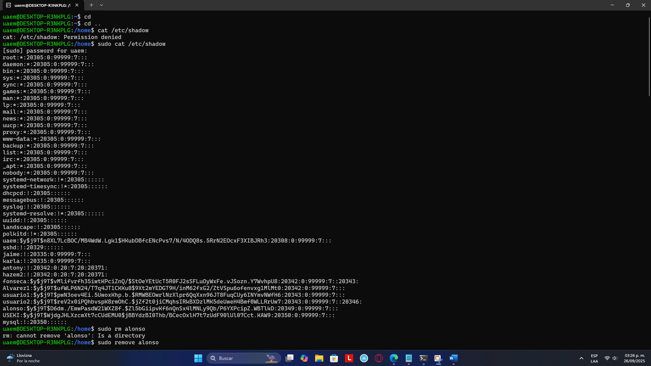

1.1 depure

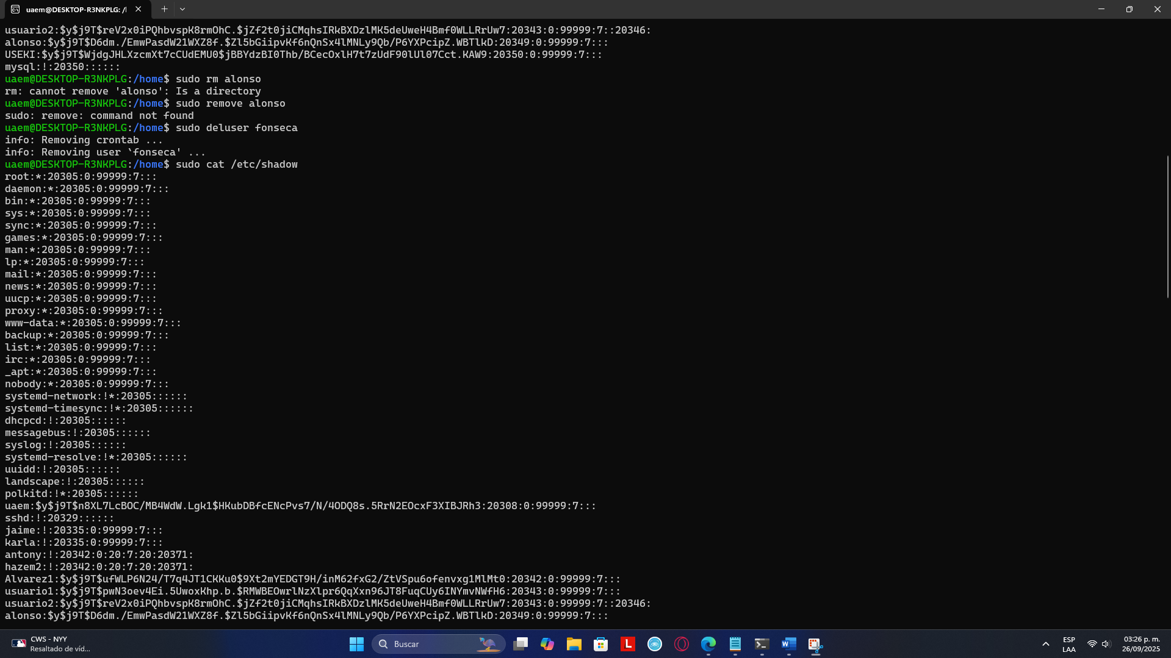

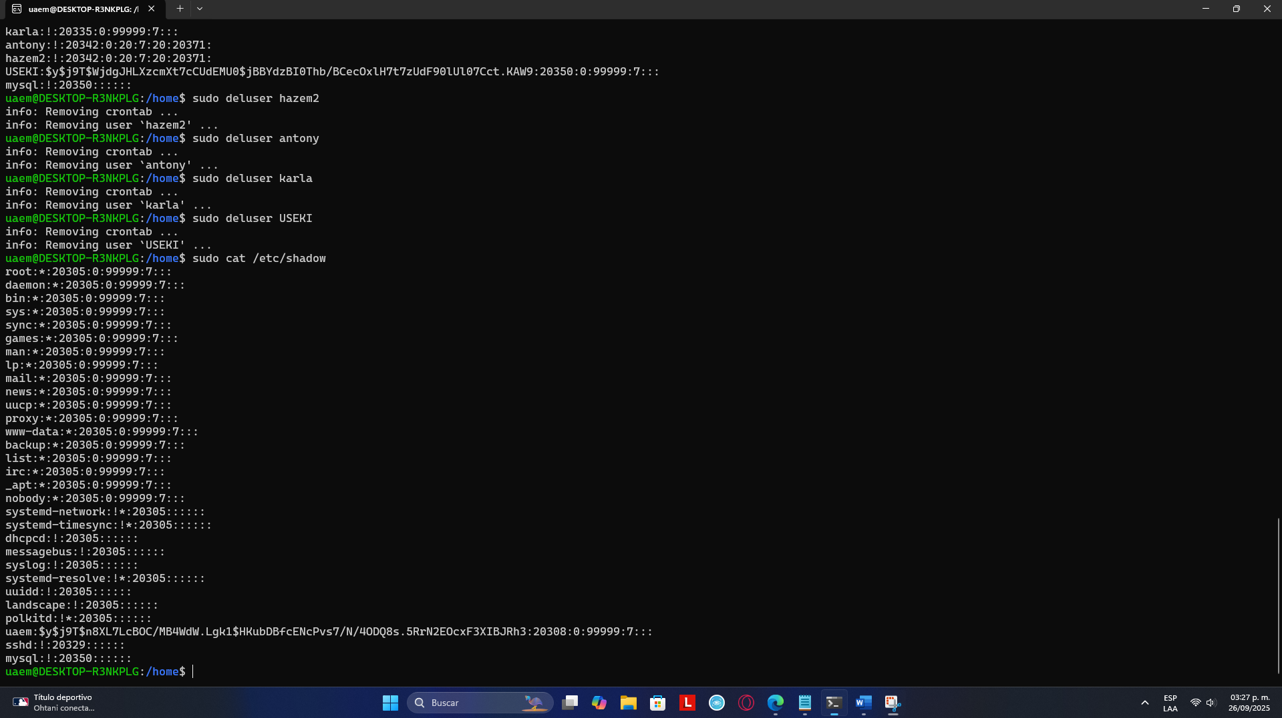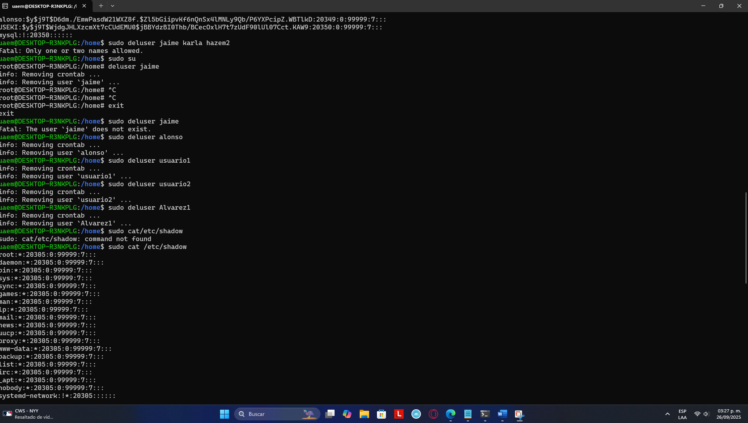

* 1. Grupo teamScrum



* 1. Usuario familiar , 1.3.1 Contraseña, 1.3.2 Resto info 1.3.3 Otro[] correo institucional 1.3.4 Resto de info

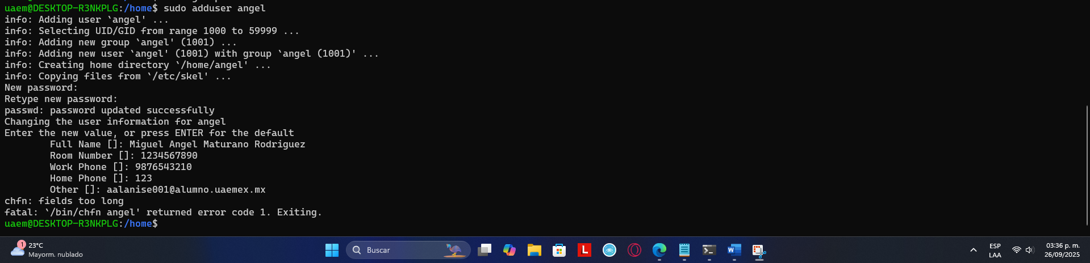

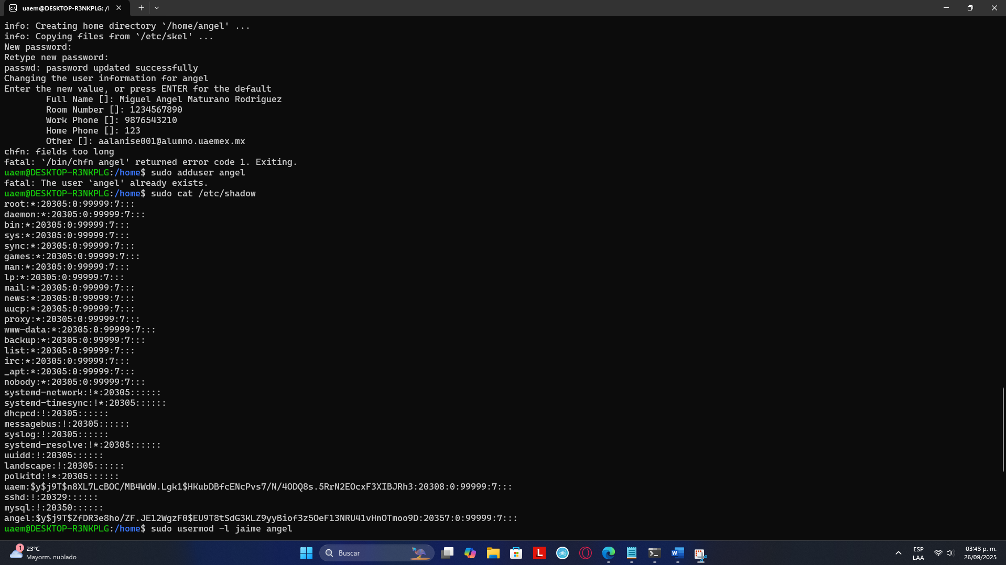

1.3.5 renombrar con nombre de compañero

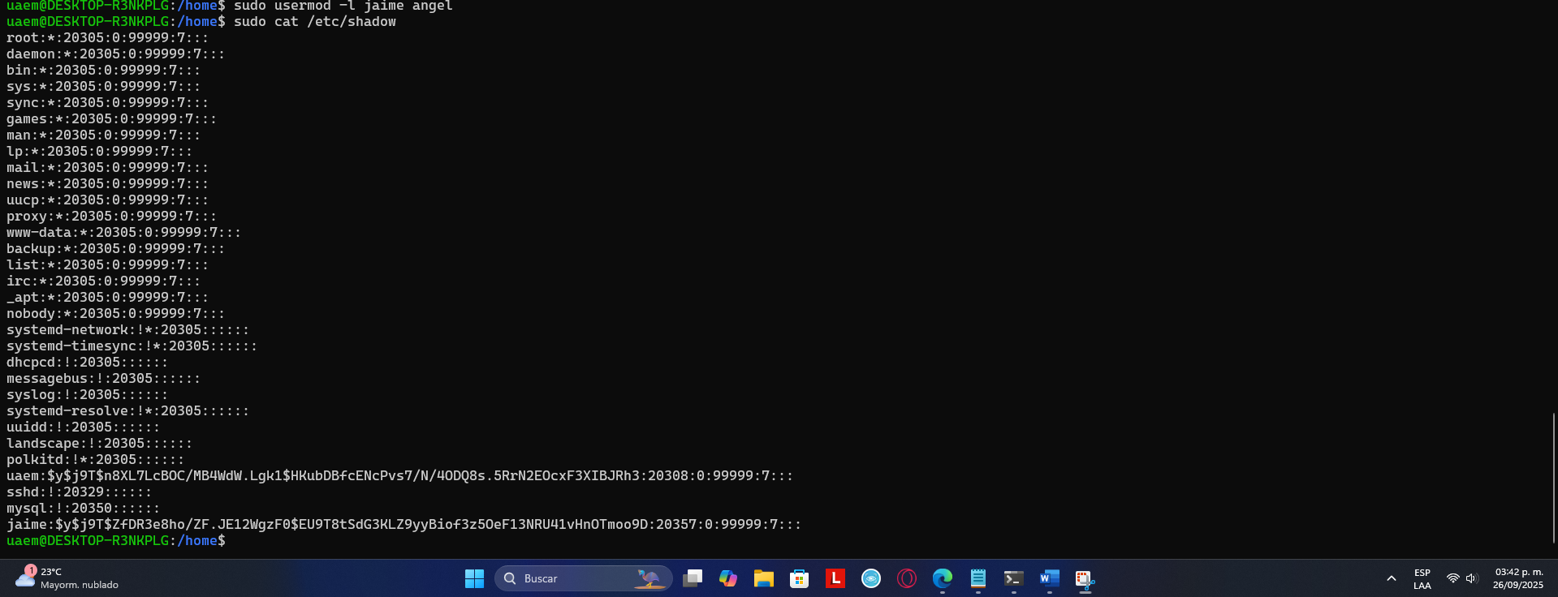

**REACTIVO 2**

2.1 Agregar al usuario a TeamScrum

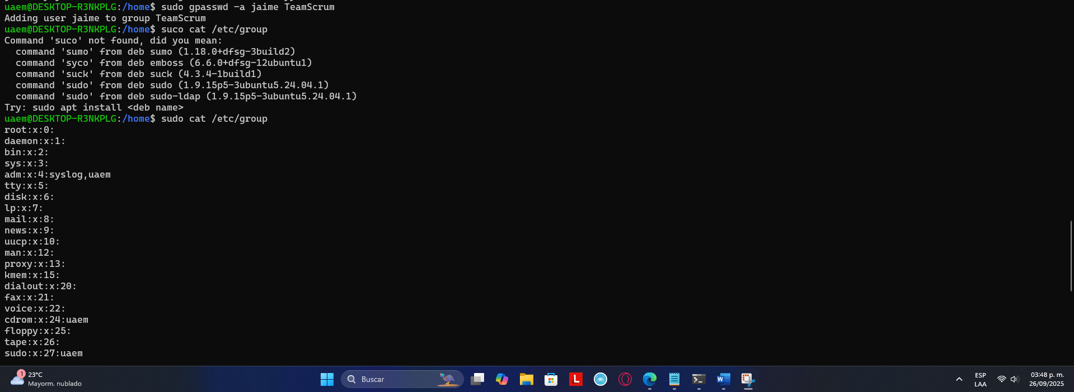

2.2 confg actual

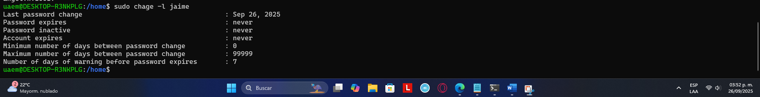

2.3 caduque la contraseña el 27 de sep y 2.4 para que la cuenta caduque el 27 de sep

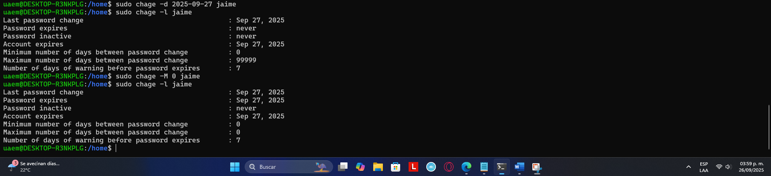

2.5 cambiar contraseña



REACTIVO 3

3.1 Ingrese a la ruta y 3.2 Crear archivo MyPer25B.txt



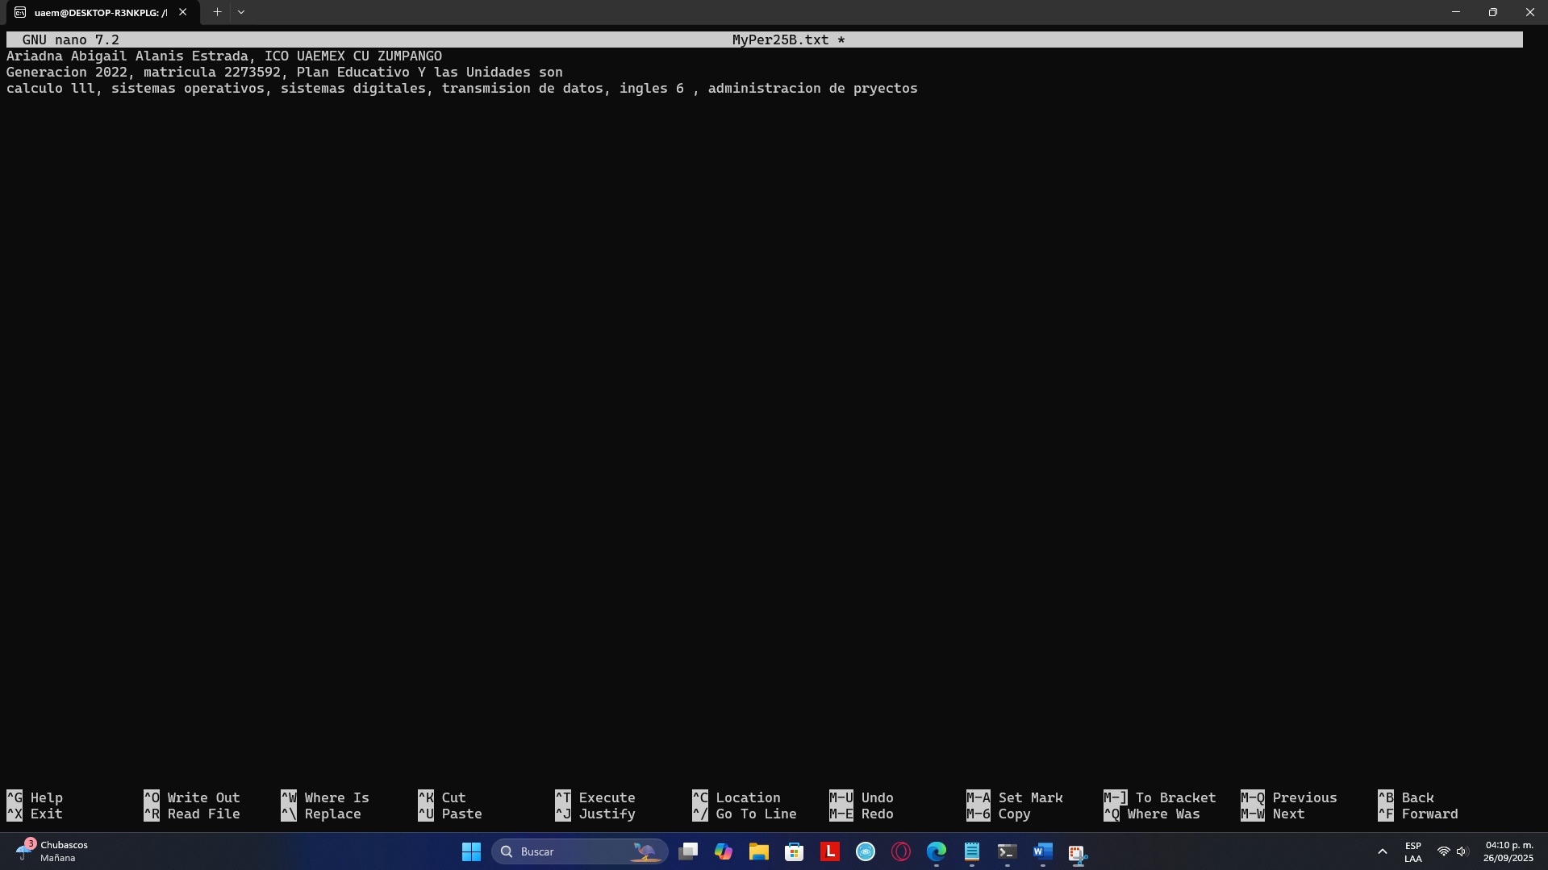

3.3 documento SisOpe25.txt



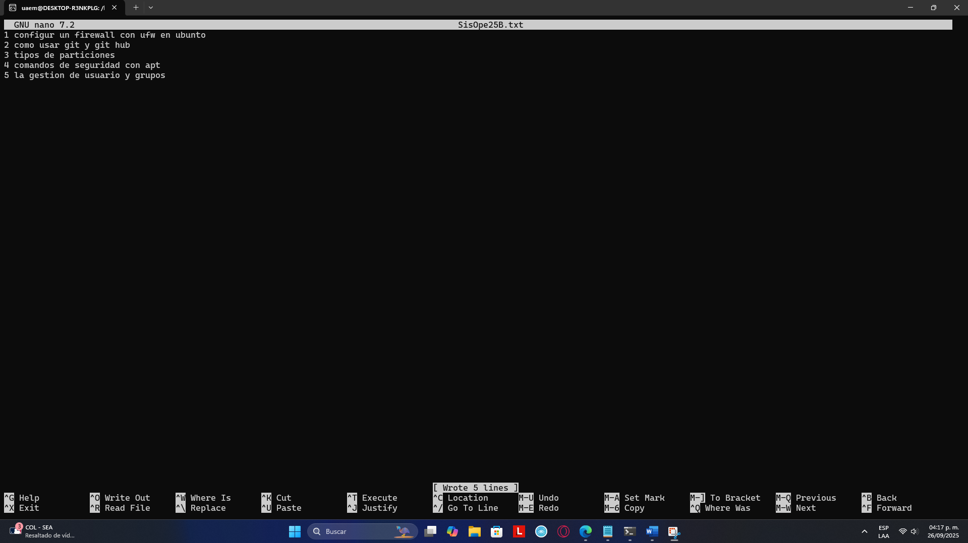

3.4 concatenación de ambos SO25B.txt

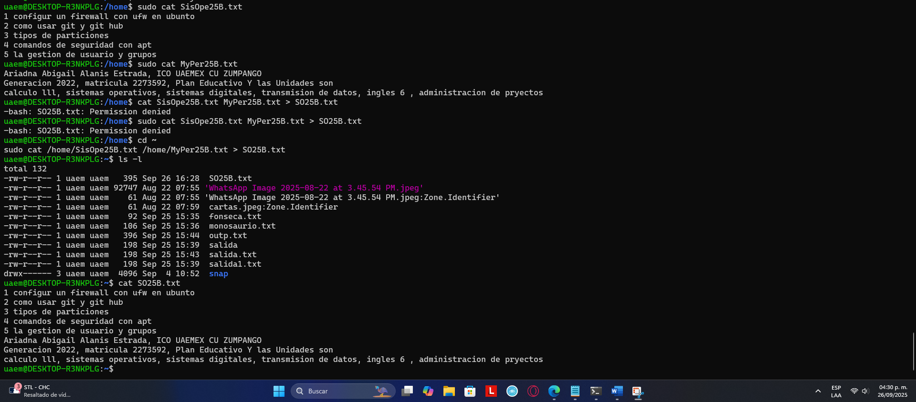

3.5 UltCon2025.txt

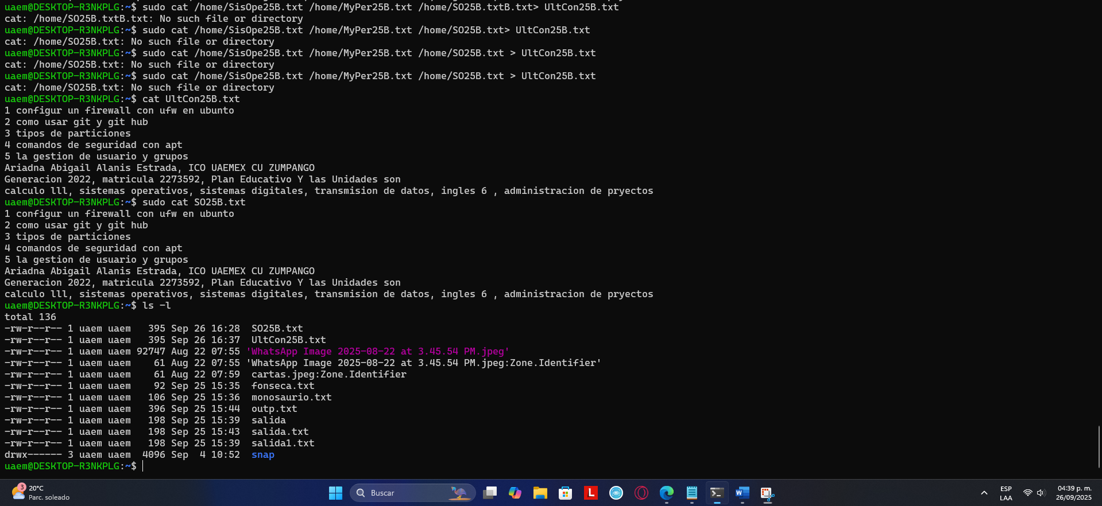

**REACTIVO 4**

4.1 Conceda permisos root y 4.2 conservado la conf

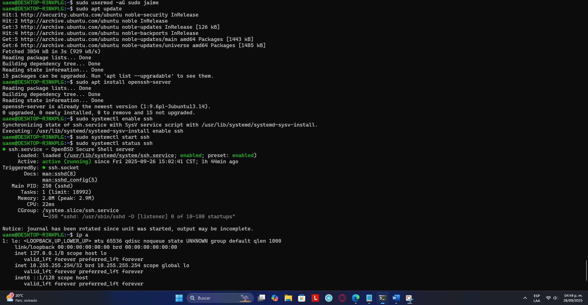

4.3 conectar

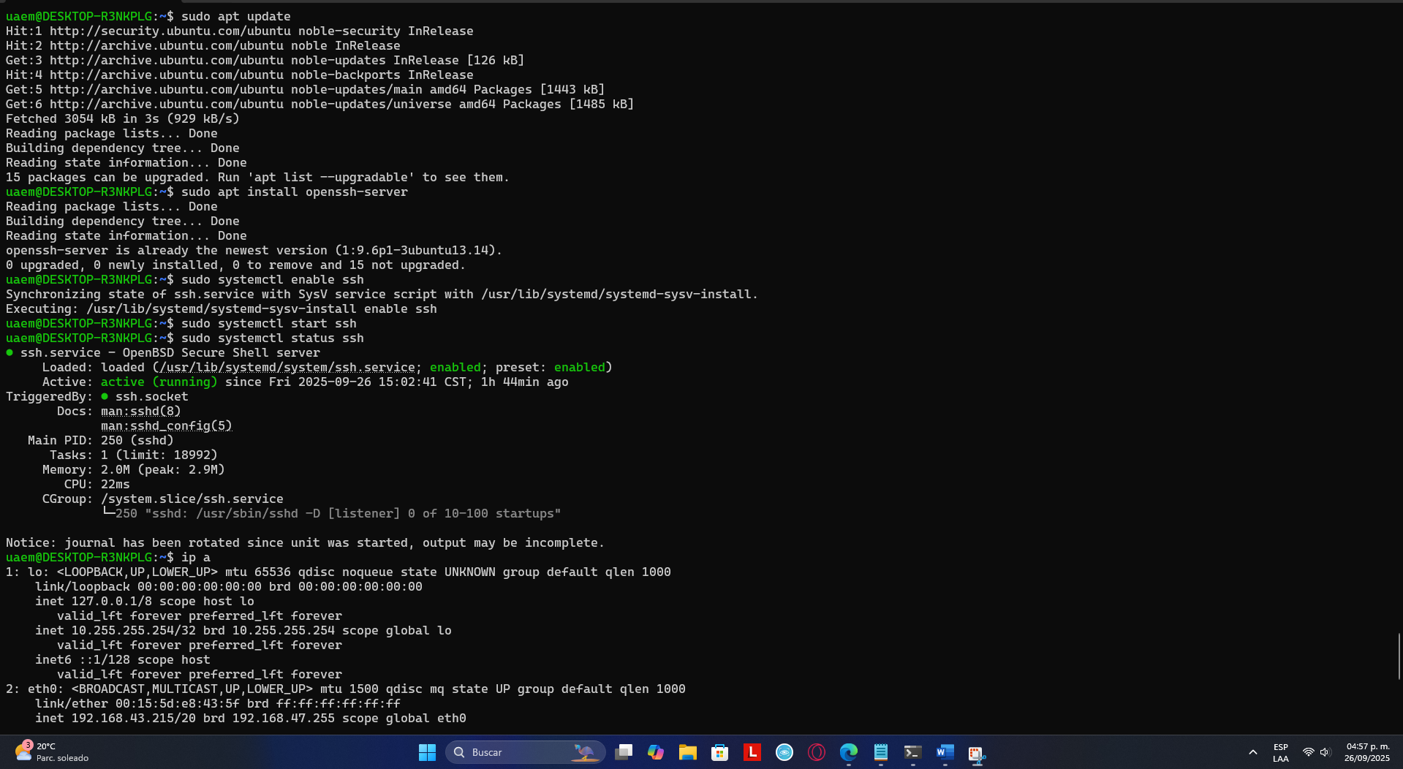

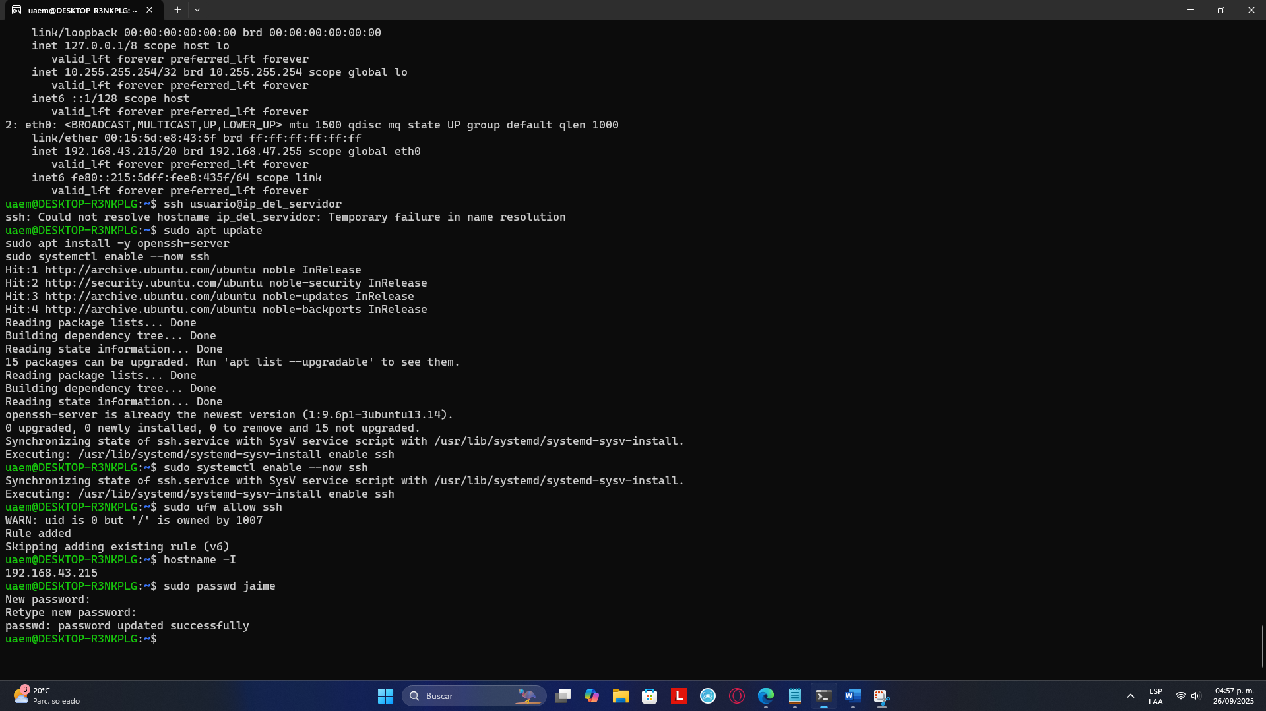

4.4

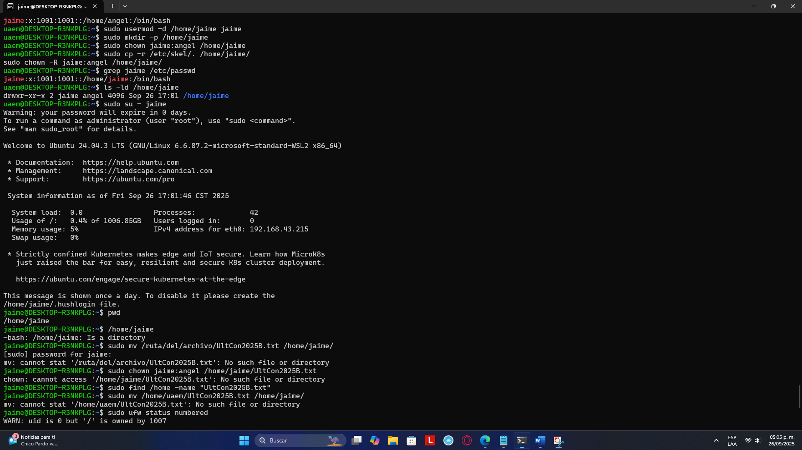

**REACTIVO 5**

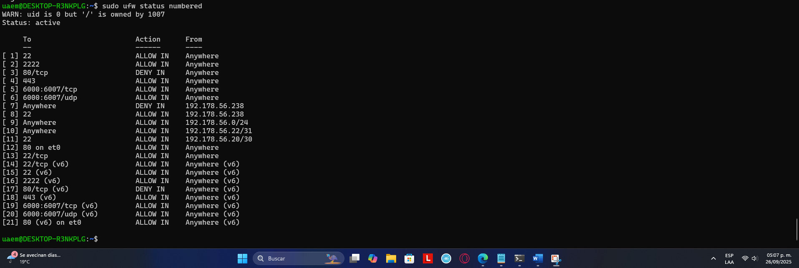

5.1 Borrar

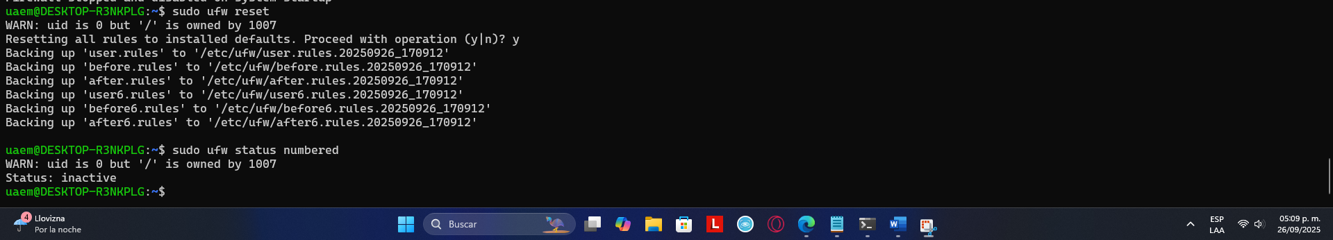

5.2 agregar denegar puesto 80



5.3 ip

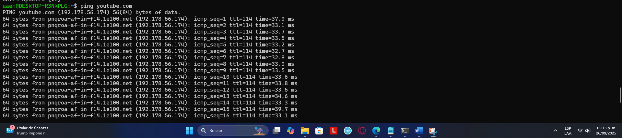

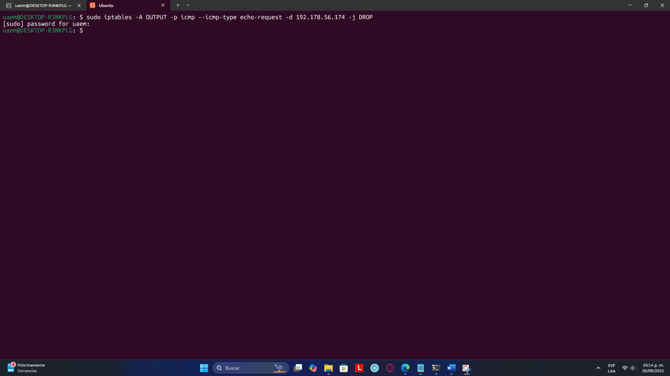

5.4

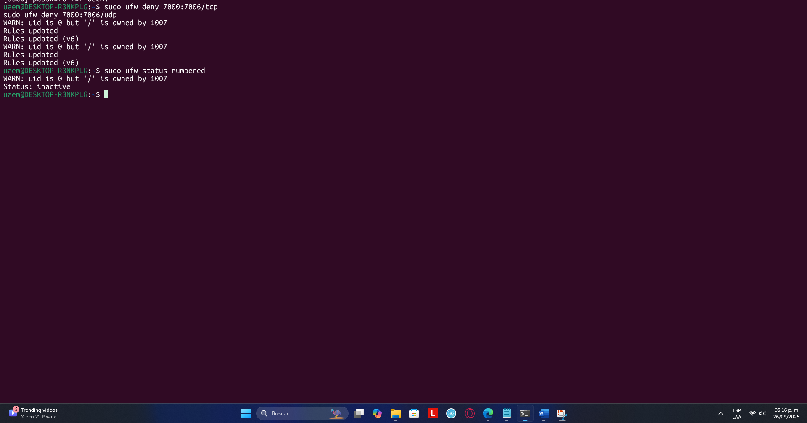

5.5

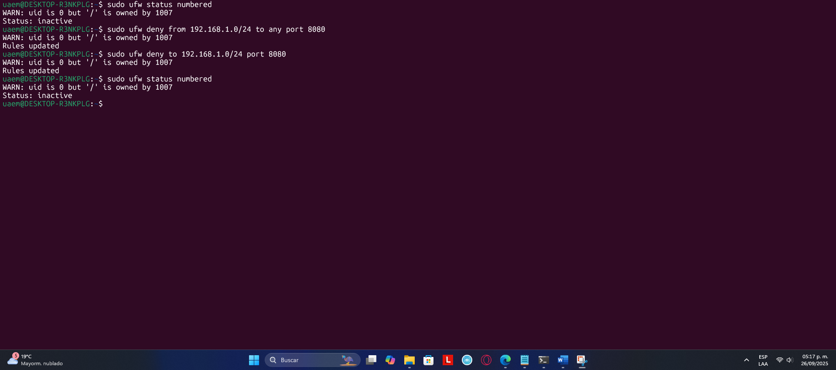

5.6

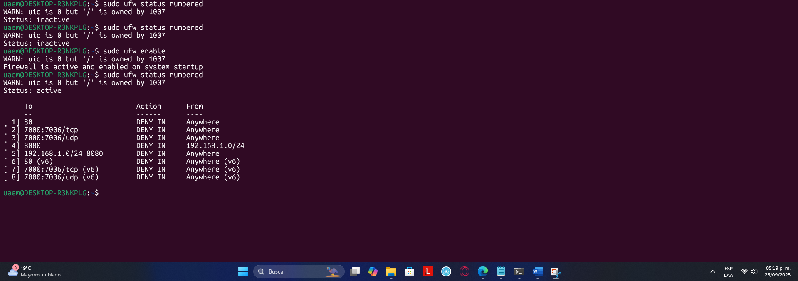

**REACTIVO 6**

6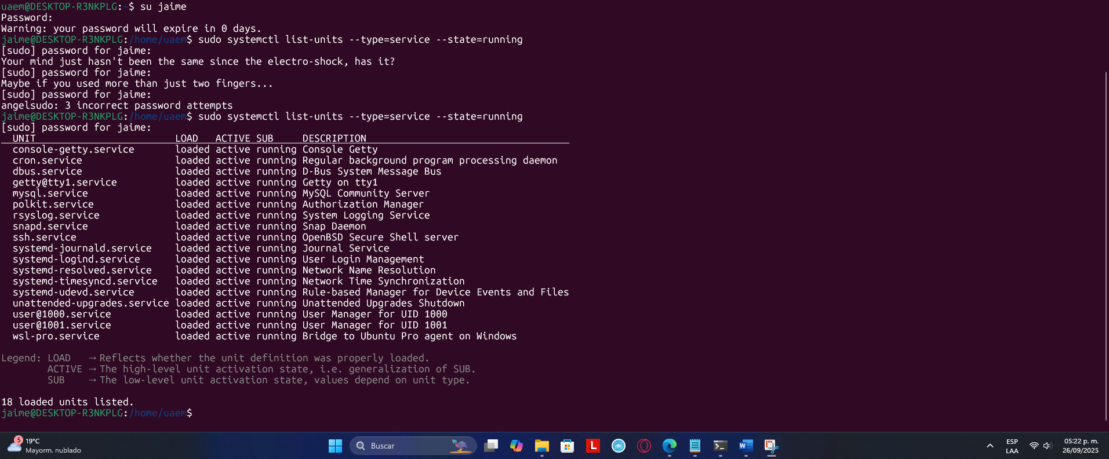

6.1